**APLIKASI SEKOLAH REMIDIAL**

**“De-Knappe”**

**BERBASIS WEBSITE INTERATIF**

**Proposal Pemograman Berbasis Website**

**De - Knappe**

MUHAMMAD FAISAL AMIR (6706160014)

SAIFUL APRIYANTO (6706160029)

KRISNA SETIAWAN (6706160005)

**D3IF-40-02**



**D3 Teknik Informatika - Fakultas Ilmu Terapan**

**Universitas Telkom**

**Bandung**

**2017**

# CATATAN REVIEWER

# Latar belakang masalah

Website adalah suatu aplikasi tatap muka yang menampilkan berbagai informasi yang dapat bermanfaat bagi penggunanya, dapat diakses dimana saja dengan menggunakan jaringan internet, sehingga dapat menambah pengetahuan ketika menggunakannya.

Remidial adalah suatu permasalahan yang dihadapi oleh para siswa disetiap sekolah ketika harus mengulang mata pelajaran yang nilainya belum mencukupi ketentuan dari sekolah. Siswa-siswi di sekolah banyak yang mengeluh karena setelah ujian selesai harus menuggu nilai karena khawatir kalau ada mata pelajaran yang remidi bahkan setelah jeda beberapa hari setelah ujian para siswa harus pergi ke kantor mencari guru pengampu mata pelajaran tersebut untuk menanyakan hasil nilai ujian dan terkadang para siswa tidak ketemu dengan guru tersebut. Pengumuman remidi biasaya juga ditempelkan di tempat papan pengumuman sekolah sehingga siswa-siswi di sekolah pada berdesak-desakan untuk melihat hasil nilainya sehingga ada yang jatuh.

Dengan website interaktif ini kami akan membuatkan web untuk para siswa di sekolah agar lebih mudah dalam mendapatkan informasi tentang nilai dan website ini untuk memudahkan interaksi siswa dengan guru di sekolah, tanpa harus susah mencarinya. Di dalam website ini akan memberikan informasi siswa-siswi mengenai acara-acara yang akan dilaksanakan disekolah .

# Rumusan masalah

Ada beberapa hal yang menjadi rumusan masalah dalam website interaktif De-Knappe ini, yaitu:

1. Bagaimana caranya agar siswa mendapatkan informasi yang ada disekolah melalui website?
2. Bagaimana cara agar memudahkan sistem remedial di sekolah?
3. Bagaimana cara membuat aplikasi remidial agar memudahkan interaksi antara guru dengan siswa?
4. Komponen apa yang dibutuhkan dalam website “De Knappe” ini?
5. Bagaimana cara merancang suatu website berbasis interaktif yang dapat digunakan untuk mengolah data di dalam sekolah tersebut?

# Tujuan

1. Membuat aplikasi remidial “De-Knappe” yang berfungsi untuk mempermudah para siswa dalam mendapatkan informasi tentang nilai yang sudah di ujikan.
2. Untuk mempermudah koordinasi antara guru dengan siswa.
3. Untuk membantu siswa dalam mendapatkan informasi tentang acara yang ada di sekolah.
4. Membuat website dengan desain yang bagus agar pengguna terasa nyaman ketika menggunakannya.

# Batasan Masalah

1. User yang menjadi target kami adalah Siswa Menengah Atas.
2. Teknik yang kami selesaikan adalah permasalahan siswa yang melihat desain website “De Knappe”.
3. Teknik pengolahan kata menggunakan bahasa baku dengan mengunakan bahasa indonesia.
4. Proses pembuatan data siswa akan di input dengan bahasa pemograman yang berbasis website.

# Metodologi penyelesaian masalah

1. Identifikasi masalah:

Kurangnya koordinasi guru dengan murid, hal ini:

* + - 1. Siswa banyak yang mengeluh karena guru terlambat mengumumkan nilai ujian.
      2. Siswa banyak yang mencari guru mata pelajaran ke kantor sehingga mengganggu guru-guru yang lain yang sedang bekerja.
      3. Siswa banyak yang jatuh ketika berdesak-desakan melihat nilai didalam papan pengumuman.

1. Pengumpulan data

Ada beberapa hal yang dapat di laksanakan dalam pengumpulan data, yaitu:

* + - 1. Melakukan pengamatan secara langsung ke dalam sekolah.
      2. Melakukan pengamatan di media online (bbm, line, instagram) yang biasanya banyak siswa yang update tentang keluhan di sekolahnya.
      3. Datang secara langsung ke dalam sekolah sehingga mendapatkan data fakta.

1. Analisis data :

Menganalisis data sangat penting dilakukan karena untuk menyeleksi data yang sudah ada sehingga data tersusun rapi dan mudah untuk di kerjakan.

1. Perancangan Interface

Perancangan interface dilakukan supaya pengguna website terasa nyaman saat menggunakannya, adapun caranya sebagai berikut:

* Memilih background yang tepat yang sesuai dengan se-umuran SMA.
* Memilih fitur-fitur apa saja yang dimasukkan dalam website de-knappe tersebut.
* Menggunakan apa saja bahasa pemograman yang digunakan dalam membuat website tersebut.

1. Perancangan basis data

Perancangan basis data didalam website ini akan menggunakan fitur fitur desain yang bagus sehingga membuat lebih menarik dan terasa nyaman ketika menggunakannya.

1. Skenario pengujian

Untuk melakukan pengujian skenario dalam menggunakan website harus secara langsung datang kedalam sekolah tersebut. Adapan yang harus di pahami ketika datang ke sekolah tersebut, yaitu:

* + - 1. Siswa dapat menggunakan website tersebut?
      2. Guru dapat mengimplementasikan website tersebut?

# Deskripsi Sistem

**Target**

Target website kami untuk semua siswa dan guru yang ada di SMA Negeri 1 Probolinggo dan SMA Negeri 1 Tawangsari. Alasannya yaitu:

Website ini dapat menunjang sistem pada SMA Negeri 1 Probolinggo dan SMA Negeri 1 Tawangsari, karena di SMA tersebut belum menggunakan sistem remedial online.

Di era modern, internet memudahkan sistem perbaikan nillai, dengan cara online.

Siswa SMA pada zaman sekarang terbiasa dengan media yang menggunakan jaringan internet.

**Fungsi System**

* + - 1. Untuk mempermudah koordinasi guru dengan siswa , ataupun siswa dengan guru.
      2. Untuk mempermudah guru dalam memperbaiki nilai siswa dengan cara memberikan tugas maupun dengan tes ulang.
      3. Untuk mempermudah siswa dalam melihat nilai ketika ujian sudah selesai.

**Rancangan Antar Muka**

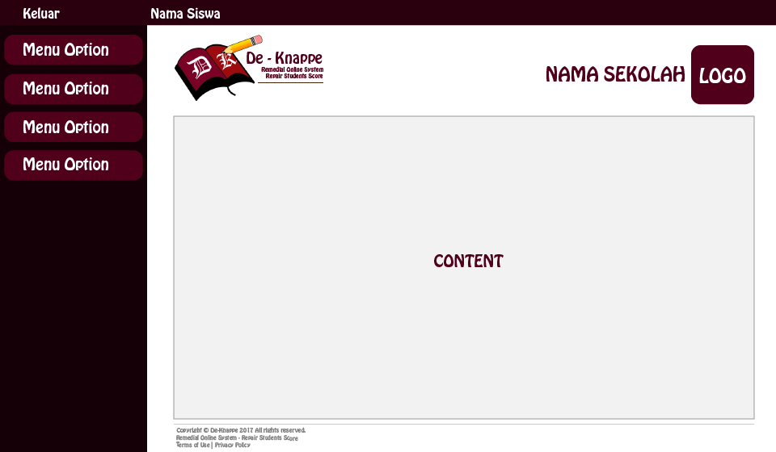

**Gambar di atas merupakan mokup dari website yang akan di buat :**

* + - 1. **Nama Siswa**
      2. **Menu Option**
      3. **Logo De Knappe**
      4. **Nama Sekolah**
      5. **Logo Sekolah**
      6. **Content**

|  |  |
| --- | --- |
| **Progress Report** | **Capaian** |
| Milestone 01 | Tools yang diperlukan terkumpul dan siap dipakai |
| Bahan info SMA selesai di kumpulkan |
| Mock-up aplikasi selesai dibuat |
| Milestone 02 | Pendalaman tentang bahasa PHP, JavaScript, serta Database SQL, |
| Milestone 03 | Pendalaman tentang bahasa PHP, JavaScript, serta Database SQL, |
| Milestone 04 | Pembuatan layout halaman pertama (design, content) |
| Milestone 05 | Pembuatan layout halaman daftar siswa (design, content) |
| Milestone 06 | Pembuatan layout halaman daftar yang mengikuti remdial (design, content) |
| Milestone 07 | Pembuatan layout halaman pengerjaan remidial (design, content, Pemrograman Algoritma) |
| Milestone 08 | Pembuatan layout halaman tampilan nilai (design, content, Pemrograman Algoritma,) |
| Milestone 09 | Pemrograman Algoritma |
| Milestone 10 | Fungsionalitas web De Knape selesai di implementasikan |
| Milestone 11 | Debug berdasarkan hasil testing selesai dilakukan |
| Aplikasi di demokan di SMA untuk mendapatkan data survey kepuasan pengguna. |
| Milestone 12 | Dokumen penting berhasil di selesaikan |
| Aplikasi terpackage dengan rapi dan siap di publish  Dokumen |

# Pembagian Tugas

Muhammad Faisal Amir :

* Desain algoritma
* Web coding
* Pembuatan poster promosi produk
* Pembuatan video promosi produk

Saiful Apriyanto:

* Desain interface aplikasi
* Web Coding
* Poster promosi produk
* Pembuatan video promosi produk
* Pembuatan user guide

Krisna Setiawan :

* Pengumpulan data siswa
* Web coding
* Pembuatan laporan & poster promosi produk
* Pembuatan video promosi produk

# Timeline Kegiatan Anggota

Timeline kegiatan MUHAMMAD FAISAL AMIR

|  |  |  |  |  |  |  |  |  |  |  |  |  |  |  |  |  |
| --- | --- | --- | --- | --- | --- | --- | --- | --- | --- | --- | --- | --- | --- | --- | --- | --- |
| **KEGIATAN** | **Februari** | | | | **Maret** | | | | **April** | | | | **Mei** | | | |
| **1** | **2** | **3** | **4** | **1** | **2** | **3** | **4** | **1** | **2** | **3** | **4** | **1** | **2** | **3** | **4** |
| Rancangan Layout |  |  |  |  |  |  |  |  |  |  |  |  |  |  |  |  |
| Pembuatan Layout |  |  |  |  |  |  |  |  |  |  |  |  |  |  |  |  |
| Penginputan Data |  |  |  |  |  |  |  |  |  |  |  |  |  |  |  |  |
| Web Coding |  |  |  |  |  |  |  |  |  |  |  |  |  |  |  |  |
| Debugging, Testing |  |  |  |  |  |  |  |  |  |  |  |  |  |  |  |  |
| Desain & Finishing |  |  |  |  |  |  |  |  |  |  |  |  |  |  |  |  |

Timeline kegiatan SAIFUL APRIYANTO

|  |  |  |  |  |  |  |  |  |  |  |  |  |  |  |  |  |
| --- | --- | --- | --- | --- | --- | --- | --- | --- | --- | --- | --- | --- | --- | --- | --- | --- |
| **KEGIATAN** | **Februari** | | | | **Maret** | | | | **April** | | | | **Mei** | | | |
| **1** | **2** | **3** | **4** | **1** | **2** | **3** | **4** | **1** | **2** | **3** | **4** | **1** | **2** | **3** | **4** |
| Rancangan Layout |  |  |  |  |  |  |  |  |  |  |  |  |  |  |  |  |
| Pembuatan Layout |  |  |  |  |  |  |  |  |  |  |  |  |  |  |  |  |
| Desain UI |  |  |  |  |  |  |  |  |  |  |  |  |  |  |  |  |
| Desain UI |  |  |  |  |  |  |  |  |  |  |  |  |  |  |  |  |
| Desain UI & Finishing |  |  |  |  |  |  |  |  |  |  |  |  |  |  |  |  |
| Pembuatan video promosi, pembuatan user guide |  |  |  |  |  |  |  |  |  |  |  |  |  |  |  |  |

Timeline kegiatan KRISNA SETIAWAN

|  |  |  |  |  |  |  |  |  |  |  |  |  |  |  |  |  |
| --- | --- | --- | --- | --- | --- | --- | --- | --- | --- | --- | --- | --- | --- | --- | --- | --- |
| **KEGIATAN** | **Februari** | | | | **Maret** | | | | **April** | | | | **Mei** | | | |
| **1** | **2** | **3** | **4** | **1** | **2** | **3** | **4** | **1** | **2** | **3** | **4** | **1** | **2** | **3** | **4** |
| Rancangan Layout |  |  |  |  |  |  |  |  |  |  |  |  |  |  |  |  |
| Pembuatan Layout |  |  |  |  |  |  |  |  |  |  |  |  |  |  |  |  |
| Pengumpulan Data |  |  |  |  |  |  |  |  |  |  |  |  |  |  |  |  |
| Desain UI |  |  |  |  |  |  |  |  |  |  |  |  |  |  |  |  |
| Pembuatan poster |  |  |  |  |  |  |  |  |  |  |  |  |  |  |  |  |
| Pembuatan laporan |  |  |  |  |  |  |  |  |  |  |  |  |  |  |  |  |

# Daftar reverensi

1. <http://www.pengertianku.net/2014/09/mengetahui-pengertian-website-dan-jenisnya.html>
2. <http://storyland21.blogspot.co.id/2013/01/pengertian-website-interaktif.html>
3. <http://informationskami.blogspot.co.id/2009/10/contoh-judul-beserta-rumusan-dan.html>
4. <http://www.w3schools.com/html/default.asp>
5. <http://www.w3schools.com/css/default.asp>
6. <http://www.w3schools.com/php/default.asp>
7. <https://www.codecademy.com/learn/learn-sql>
8. <https://www.codecademy.com/learn/php>
9. <http://www.sman1-prob.sch.id/>
10. <http://sman1-tawangsari.sch.id/>